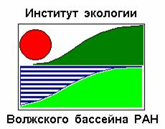 |  |  |  | 

Российская академия наук
Институт экологии Волжского бассейна Российской академии наук –
филиал Федерального государственного бюджетного учреждения науки
Самарского федерального исследовательского центра Российской академии наук
(ИЭВБ РАН – филиал СамНЦ РАН)
Кафедра ЮНЕСКО «Изучение и сохранение биоразнообразия экосистем
Волжского бассейна» при ИЭВБ РАН – филиале СамНЦ РАН

Министерство науки и высшего образования Российской Федерации
Федеральное государственное бюджетное образовательное учреждение
высшего образования «Пензенский государственный университет»

Министерство природных ресурсов и экологии Российской Федерации
Федеральное государственное бюджетное учреждение
«Жигулевский государственный природный биосферный заповедник им. И.И. Спрыгина»

Русское ботаническое общество
Пензенское отделение РБО, Тольяттинское отделение РБО

Глубокоуважаемые коллеги!
Приглашаем Вас принять участие в работе Всероссийской научной конференции
«ИЗУЧЕНИЕ И СОХРАНЕНИЕ БИОРАЗНООБРАЗИЯ ЭКОСИСТЕМ ЕВРОПЕЙСКОЙ РОССИИ», посвященной 150-летию со дня рождения доктора биологических наук, профессора И.И. Спрыгина, которая состоится 4–7 июля 2023 г.
в Институте экологии Волжского бассейна РАН (Тольятти, Россия)

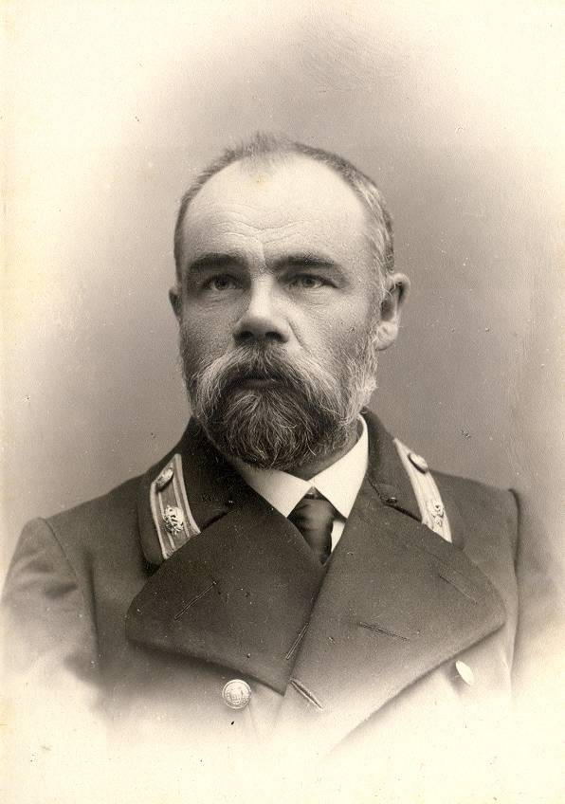

Информационное письмо № 1

Программный комитет

Шевченко С.Н. – академик РАН, д.с.-х.н., директор СамНЦ РАН (председатель)
Файзулин А.И. – к.б.н., и.о. директора ИЭВБ РАН – филиала СамНЦ РАН (зам. председателя)
Васюков В.М. – к.б.н., н.с. ИЭВБ РАН – филиала СамНЦ РАН (зам. председателя)
Новикова Л.А. – д.б.н., проф. Пензенского государственного университета (зам. председателя)
Васин А.В. – д.с.-х.н., проф., заместитель директора СамНЦ РАН
Голуб В.Б. – д.б.н., проф., г.н.с. ИЭВБ РАН – филиала СамНЦ РАН
Горелов Р.А. – к.б.н., директор ФГБУ «Жигулевский государственный природный биосферный заповедник им. И.И. Спрыгина»
Зинченко Т.Д. – д.б.н., г.н.с. ИЭВБ РАН – филиала СамНЦ РАН
Кленина А.А. – к.б.н., с.н.с. ИЭВБ РАН – филиала СамНЦ РАН
Костина Н.В. – д.б.н., с.н.с. ИЭВБ РАН – филиала СамНЦ РАН
Леонова Н.А. – д.б.н., доцент Пензенского государственного университета
Лысенко Т.М. – д.б.н., в.н.с. Ботанического института им. В.Л. Комарова РАН; в.н.с. ИЭВБ РАН – филиала СамНЦ РАН
Минеев А.К. – д.б.н., с.н.с. ИЭВБ РАН – филиала СамНЦ РАН
Розенберг Г.С. – чл.-корр. РАН, д.б.н., г.н.с. ИЭВБ РАН – филиала СамНЦ РАН
Ручин А.Б. – д.б.н., директор ФГБУ «Заповедная Мордовия»
Саксонов С.С. – заместитель директора ИЭВБ РАН – филиала СамНЦ РАН
Силаева Т.Б. – д.б.н., проф. Мордовского государственного университета им. Н.П. Огарева
Титов С.В. – д.б.н., проф., декан факультета физико-математических и естественных наук Пензенского государственного университета
Уманская М.В. – к.б.н., с.н.с. ИЭВБ РАН – филиала СамНЦ РАН

Организационный комитет

Бондарева В.В. – к.б.н., с.н.с. ИЭВБ РАН – филиала СамНЦ РАН
Васюков В.М. – к.б.н., н.с. ИЭВБ РАН – филиала СамНЦ РАН (председатель)
Иванова А.В. – к.б.н., н.с. ИЭВБ РАН – филиала СамНЦ РАН
Малов Д.Н. – инж.-иссл. ИЭВБ РАН – филиала СамНЦ РАН
Моров В.П. – инж.-иссл. ИЭВБ РАН – филиала СамНЦ РАН
Пантелеев И.В. – инж.-иссл. ИЭВБ РАН – филиала СамНЦ РАН
Чувашов А.В. – инж.-иссл. ИЭВБ РАН – филиала СамНЦ РАН

Общие сведения о конференции

- формат конференции – очная/заочная;
- формы докладов – устные, устные-онлайн, стендовые;
- срок предоставления статей – до 1 февраля 2023 г.;
- место проведения – г. Тольятти, ИЭВБ РАН;
- рабочий язык – русский;
- очным участникам конференции будут вручены сертификаты;
- в программе конференции запланированы экскурсии по живописным местам Самарской Луки.

Направления работы конференции

- экология, рациональное использование и охрана биоразнообразия;
- антропогенные воздействия на биоразнообразие и их последствия;
- структура, динамика и экология растительных сообществ, их классификация;
- флора, систематика растений;
- фауна, систематика животных;
- проблемы ведения Красных книг;
- изучения генетических ресурсов растений, животных и грибов.

Материалы конференции планируется опубликовать с присвоением DOI и размещением в РИНЦ бесплатно в журналах ИЭВБ РАН «Фиторазнообразие Восточной Европы» (ответственный за публикации в журнале В.М. Васюков) и «Самарская Лука: проблемы региональной и глобальной экологии» (ответственный за публикации в журнале С.С. Саксонов) или с оплатой в ВАКовском журнале «Известия Самарского научного центра РАН» (специальности 1.5.12. Зоология и 1.5.16. Гидробиология) (ответственный за публикации в журнале А.И. Файзулин).
Правила для авторов размещены на сайте Самарского федерального исследовательского центра РАН в разделе «Научные журналы» - http://www.ssc.smr.ru/

По рекомендации программного комитета конференции отдельные статьи планируется опубликовать бесплатно в 2-х ВАКовских журналах Пензенского государственного университета: «Известия высших учебных заведений. Поволжский регион. Естественные науки» и «Russian Journal of Ecosystem Ecology» (ответственный за публикации в журнале Н.А. Леонова).

Заявки принимаются до 25 декабря 2022 года, статьи – до 1 февраля 2023 года по электронной почте: torbokonfer@yandex.ru или vvasjukov@yandex.ru

Адрес оргкомитета конференции: Россия, 445003, Самарская область, г. Тольятти, ул. Комзина 10, Институт экологии Волжского бассейна РАН – филиал СамНЦ РАН.
Контактные телефоны: 8 (8482) 489428 [Васюков Владимир Михайлович] или 8 (8482) 489688 [Саксонов Станислав Сергеевич].

Редколлегия оставляет за собой право не включать в журналы статьи, не соответствующие тематике и указанным требованиям. При отклонении статей из-за несоответствия профилю конференции, нарушения сроков, требований оформления рукописи не рецензируются и не публикуются.

Заявка на участие в научной конференции

Фамилия, имя, отчество
Город
Место работы
Должность
Ученая степень, ученое звание
Форма участия: | очная / заочная
Тема доклада / статьи
Направление
Журнал для публикации статьи | Фиторазнообразие Восточной Европы /  Самарская Лука /  Известия Самарского научного центра РАН
Основной докладчик
Содокладчики
Необходимое оборудование
Контактный e-mail
Почтовый адрес и телефон (с кодом города)

Просим распространить информацию среди заинтересованных лиц!

